使用NLF框架进行WEB开发
目录
使用NLF框架进行WEB开发 1
1 前言 2
2 环境搭建 2
3 Hello World! 10
4 请求的返回 15
5 传值给JSP 20
6 初探数据库 22
7 数据查询与页面显示 27
8 Bean转换为实体对象 30
9 普通页面的自动分页 38
10 WEB应用的配置 45
11 NLF框架中的接口规则 47
12 例子：添加用户 47
13 例子：删除用户 52
14 例子：修改用户 54

前言
NLF框架是六特尔独自开发的轻量级java框架，它只有1个jar包，含源代码在内只有600+KB的大小。它无侵入，无依赖，零配置，无注解，支持AOP，自动IOC，支持自动分页，class动态加载，原生支持Oracle、SQLSERVER、MYSQL、MONGO和独创的CSV数据库。使用它你将会体验到前所未有的开发效率，并且你会发现，它支持javase和javaee应用，你甚至不需要启动Server就可以对web应用后台代码进行调试。
下面，我就用实际例子来讲解如何使用NLF框架来进行快速的WEB开发。
NLF框架官方QQ群：281471914

环境搭建
首先，使用eclipse创建一个Dynamic Web Project。
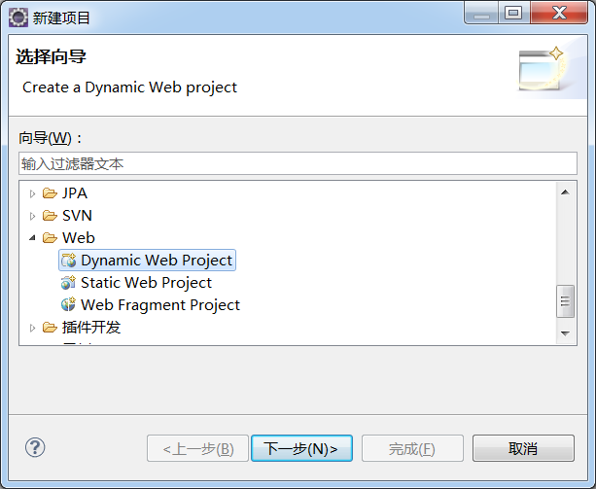
这里我们命名为test，也就是我们的应用名称，从浏览器访问地址可以看出，使用Apache Tomcat作为应用服务器，版本自选，建议tomcat6.0及以上，端口以8080为例。JDK建议5.0及以上。

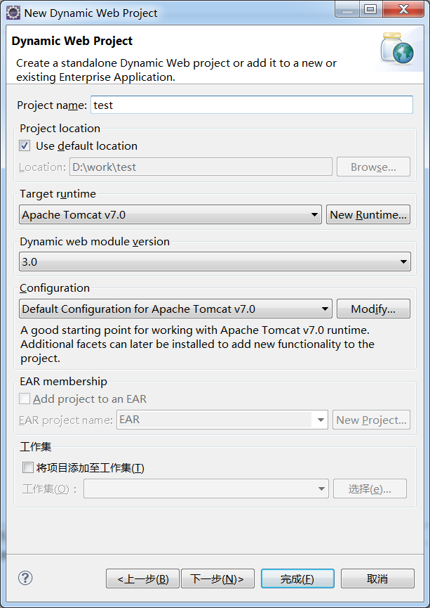
然后就默认下一步吧。
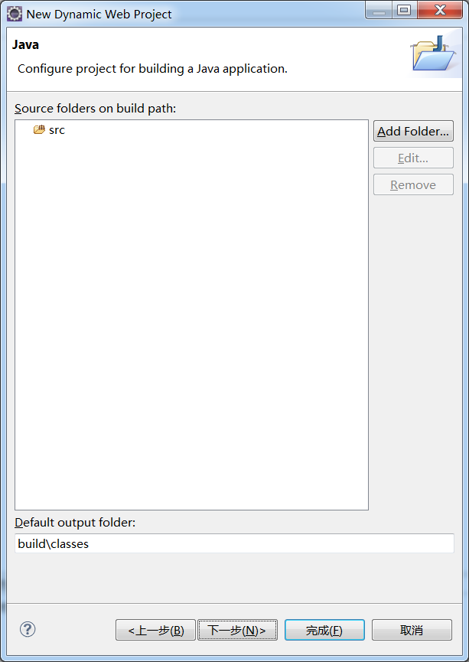
再默认下一步，勾选生成web.xml。
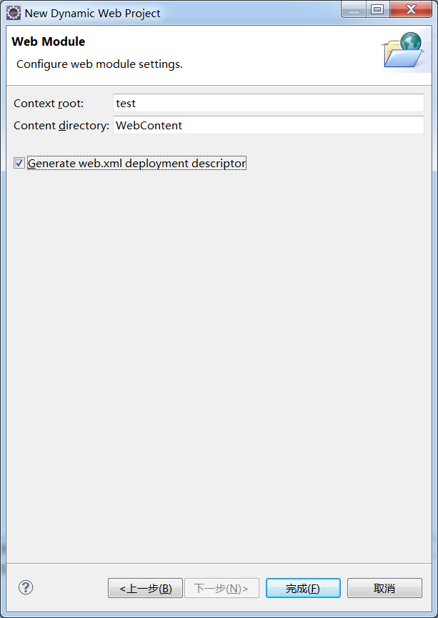
建立好后的空项目结构如下：
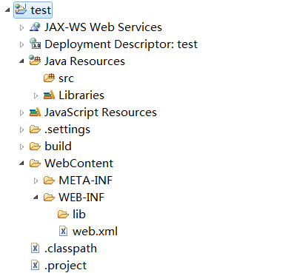
我们首先将NLF框架的jar复制到lib里面去，当然推荐用最新的jar（好当小白鼠）。

然后在WEB-INF下建立taglib目录，把NLF框架需要的两个tld复制到taglib下。
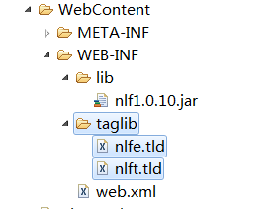(从1.4.1版本开始，不需要tld了，这一步可以省略。)
然后打开web.xml配置一番，默认的web.xml是这样的：
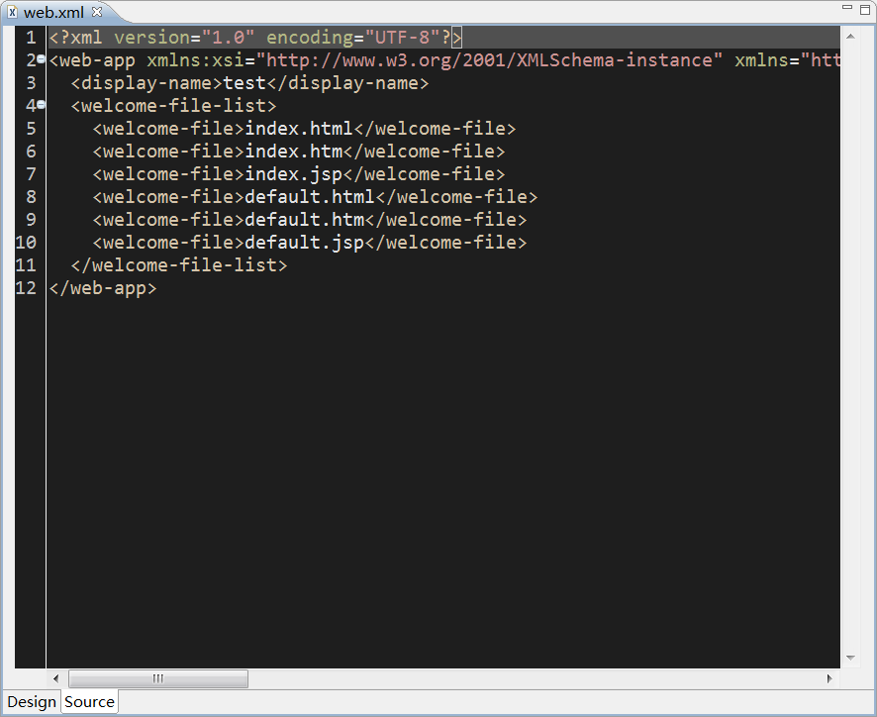
设置NLF框架的filter，class为nc.liat6.frame.web.Dispatcher，dispatcher建议设置为request和forward。
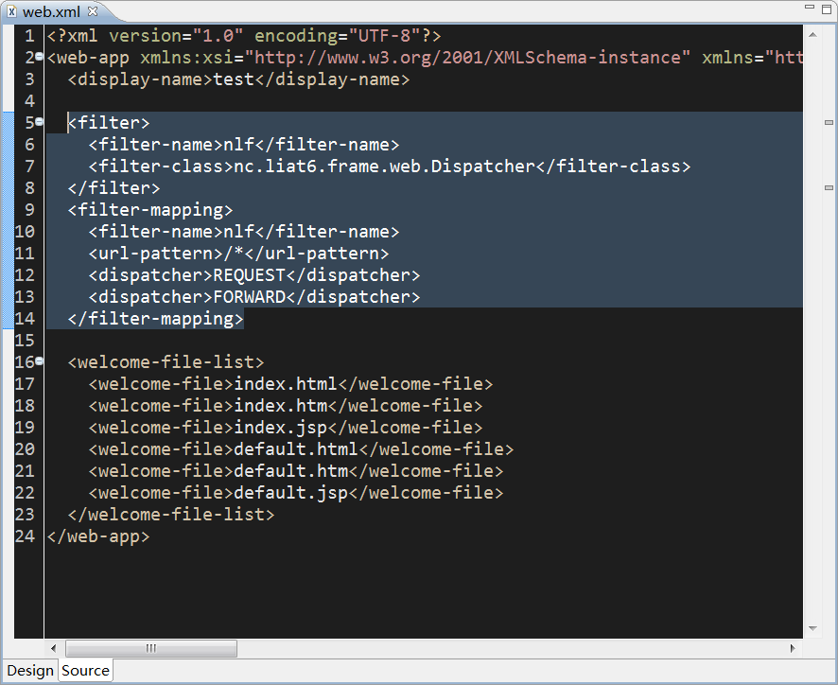
然后在web.xml中配置好taglib，如下：
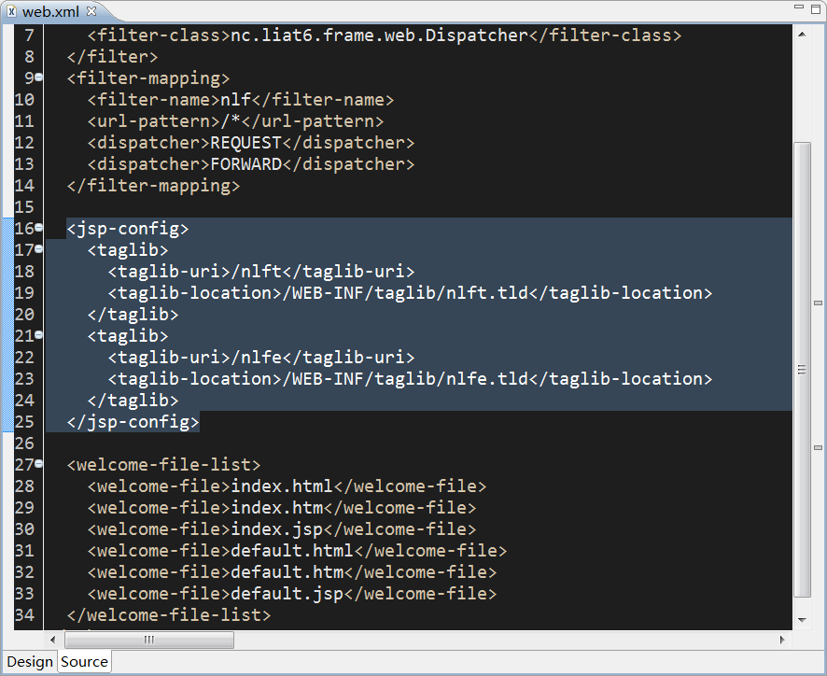(从1.4.1版本开始，不需要tld了，这一步可以省略。)
代码：
<filter>
<filter-name>nlf</filter-name>
<filter-class>nc.liat6.frame.web.Dispatcher</filter-class>
</filter>
<filter-mapping>
<filter-name>nlf</filter-name>
<url-pattern>/*</url-pattern>
<dispatcher>REQUEST</dispatcher>
<dispatcher>FORWARD</dispatcher>
</filter-mapping>
<jsp-config>
<taglib>
<taglib-uri>/nlft</taglib-uri>
<taglib-location>/WEB-INF/taglib/nlft.tld</taglib-location>
</taglib>
<taglib>
<taglib-uri>/nlfe</taglib-uri>
<taglib-location>/WEB-INF/taglib/nlfe.tld</taglib-location>
</taglib>
</jsp-config>
恭喜，环境已经搭建完毕，出乎意料？

Hello World!
基本依赖就配置完成了，现在动手开始写代码吧。在这个测试应用中，我们建立包：web.test用来做为应用后台。
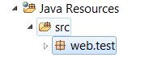
为由浅入深的讲解，我们将普通页面部分统一放在web.test.normal包下，以便与后面的ajax功能作为对比，前端页面也是放在WebContent/normal/目录下。
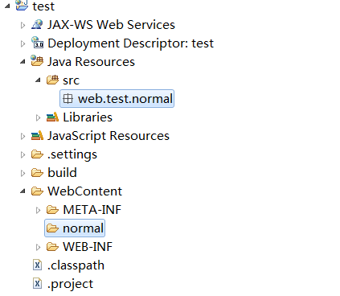

要开始写第一个类咯web.test.normal.Home，这个类用来跳转到首页，或者其他的什么。
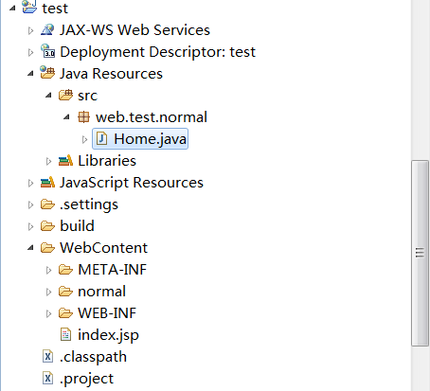
打开它，我们先让它跳转到指定页面WebContent/normal/home.jsp吧。注意这个类是一个再普通不过的类，它不需要继承神马Controller神马Action。它有一个常规的public的方法，名字叫indexPage，也是我随意取的。它的返回值是NLF框架定义的一种返回类型：Page。表示返回一个页面。
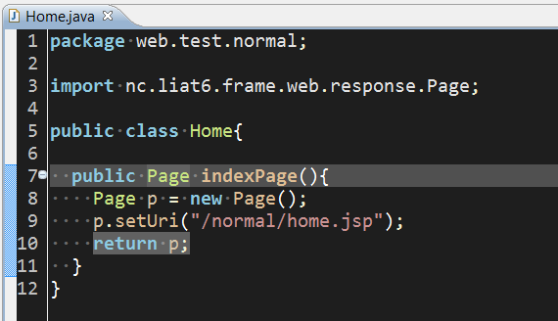
代码：
package web.test.normal;
import nc.liat6.frame.web.response.Page;
public class Home{
public Page indexPage(){
Page p = new Page();
p.setUri("/normal/home.jsp");
return p;
}
}
页面路径设置为/normal/home.jsp，即对应的WebContent/normal/home.jsp。这样，当我们访问http://localhost:8080/test/web.test.normal.Home/indexPage的时候，框架就会返回/normal/home.jsp的内容。这里的路径是不是很特别？它就是我们刚刚写的那个普普通通的类的完整类名，然后斜杠方法名。按这种思路，我们写的所有Public类的public方法都能使用URL直接访问？当然不是。首先，必须要有Object返回类型的方法才能使用URL方式访问(返回void的方法是不能访问的)，其次，返回类型是Object，也还是可以限制的，本着由浅入深的原则，将在后面章节深入探讨。
我们还是来看看home.jsp长什么样吧。
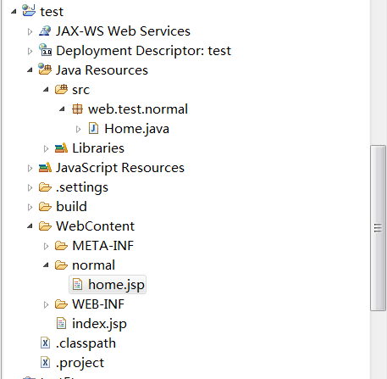
home.jsp也很简单，程序猿的惯例，第一次兴奋的输出Hello World!
除了${WEB_NAME}，这个，暂时就当它不存在吧。
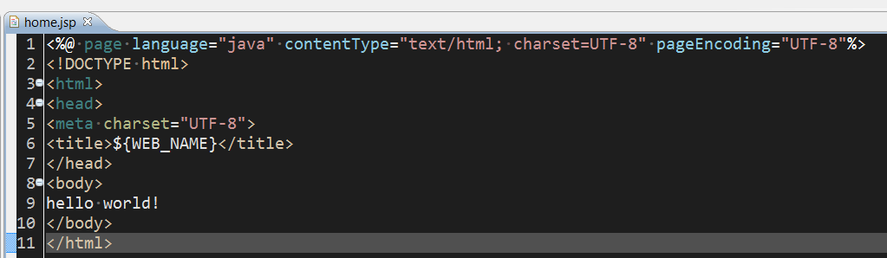
代码：
<%@ page language="java" contentType="text/html; charset=UTF-8" pageEncoding="UTF-8"%>
<!DOCTYPE html>
<html>
<head>
<meta charset="UTF-8">
<title>${WEB_NAME}</title>
</head>
<body>hello world!</body>
</html>
这时候我们使用tomcat启动它，访问：http://localhost:8080/web.test.normal.Home/indexPage
已经能看到Hello World！
但是我们当然不想每次都输入那么长的URL，所以我们应该如web.xml里面配置的一样，设置一个首页，那就index.jsp吧。
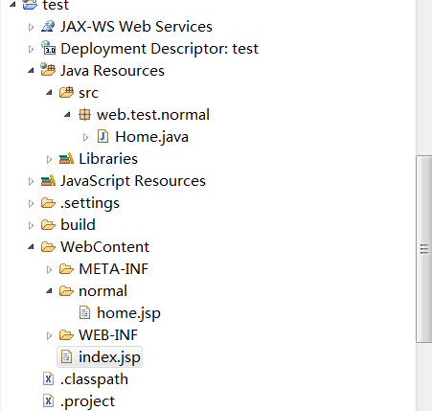
index.jsp任务很简单，跳转到web.test.normal.Home/indexPage吧。
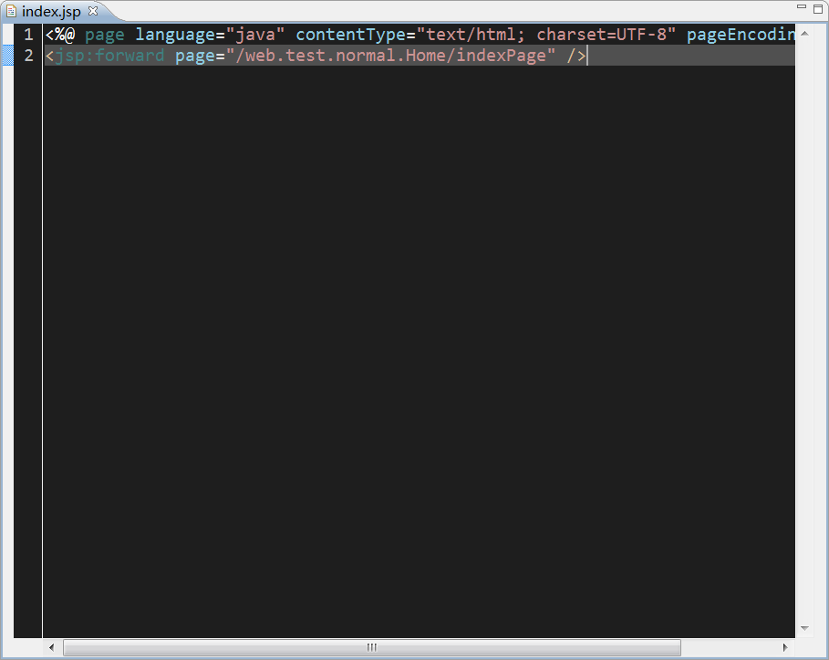
代码：
<%@ page language="java" contentType="text/html; charset=UTF-8" pageEncoding="UTF-8"%>
<jsp:forward page="/web.test.normal.Home/indexPage" />
启动起来，用浏览器试一下。
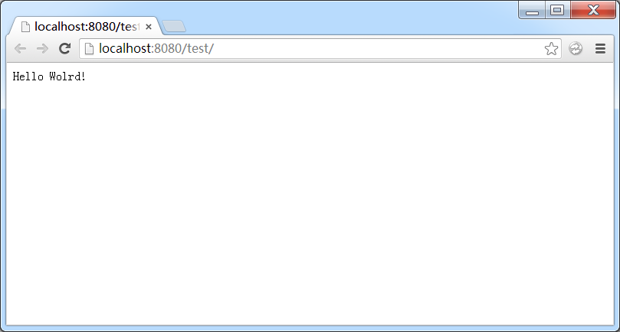

请求的返回
前面说了，返回类型只要是Object就行了，那我们把返回类型Page改成Object以兼容更多的返回类型。
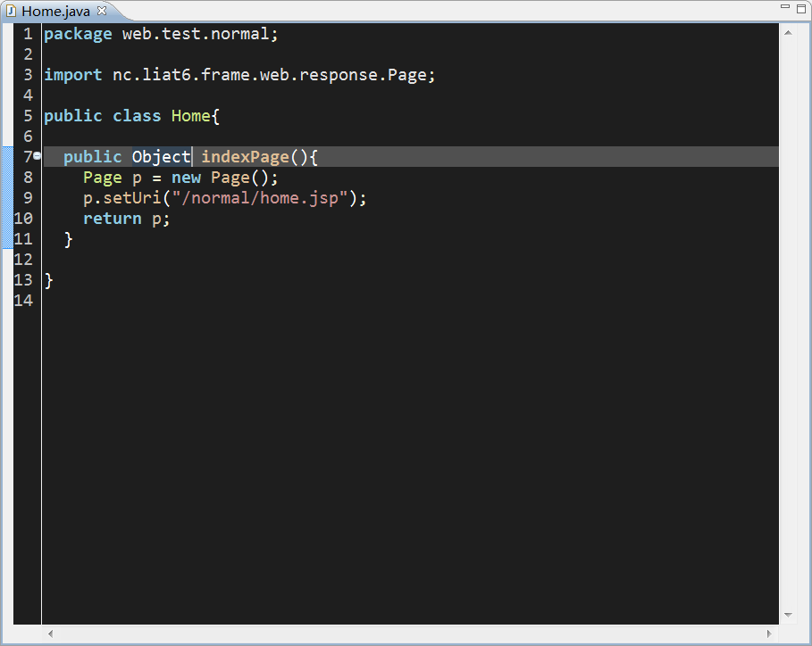
然后我们为所欲为吧，把我们能想到的类型全都用上去，先用String看看：
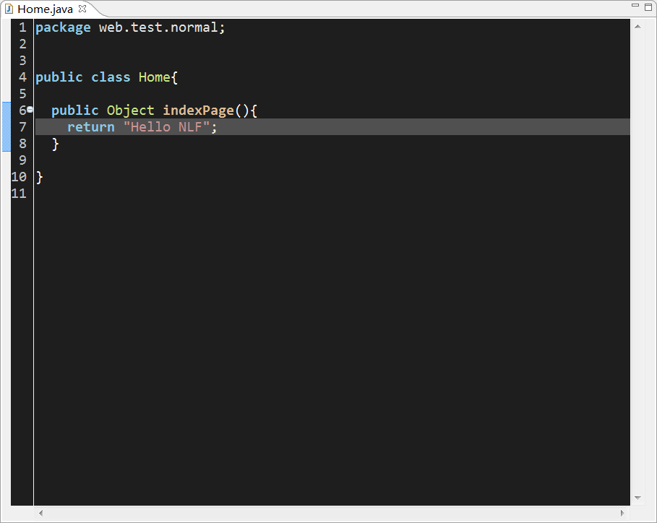
代码：
package web.test.normal;

public class Home{

public Object indexPage(){
return "Hello NLF";
}
}
结果页面：
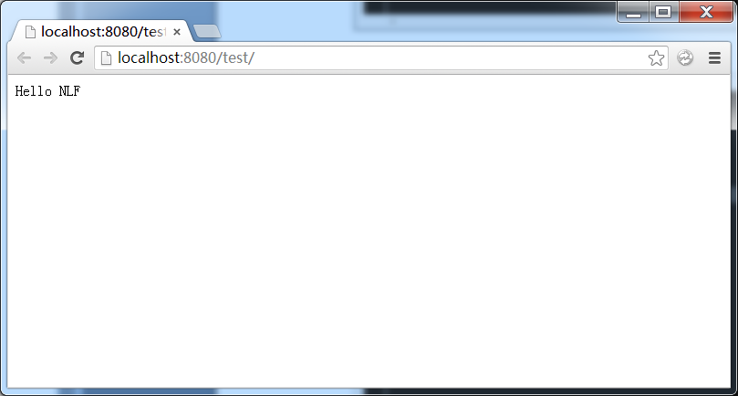
再来个数字：
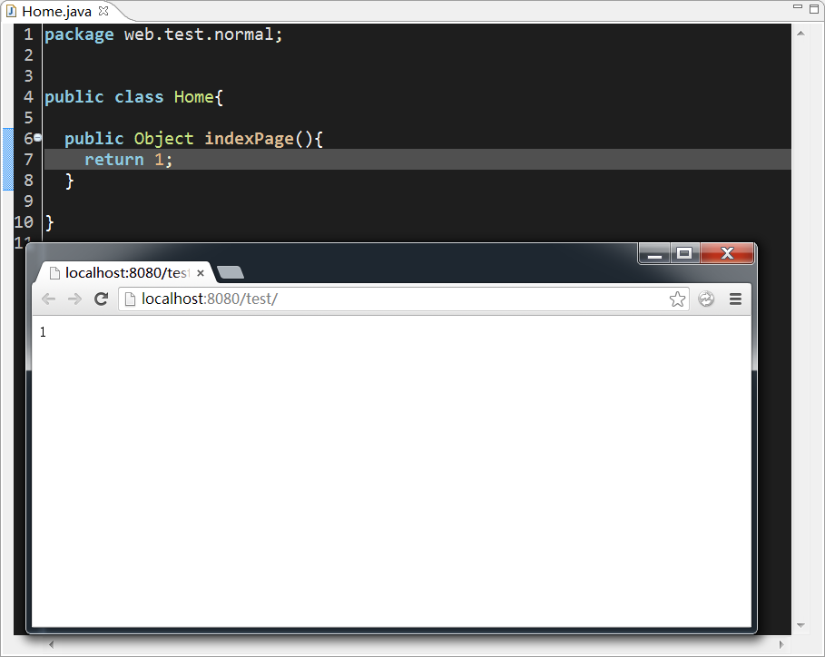
再来个Boolean类型：
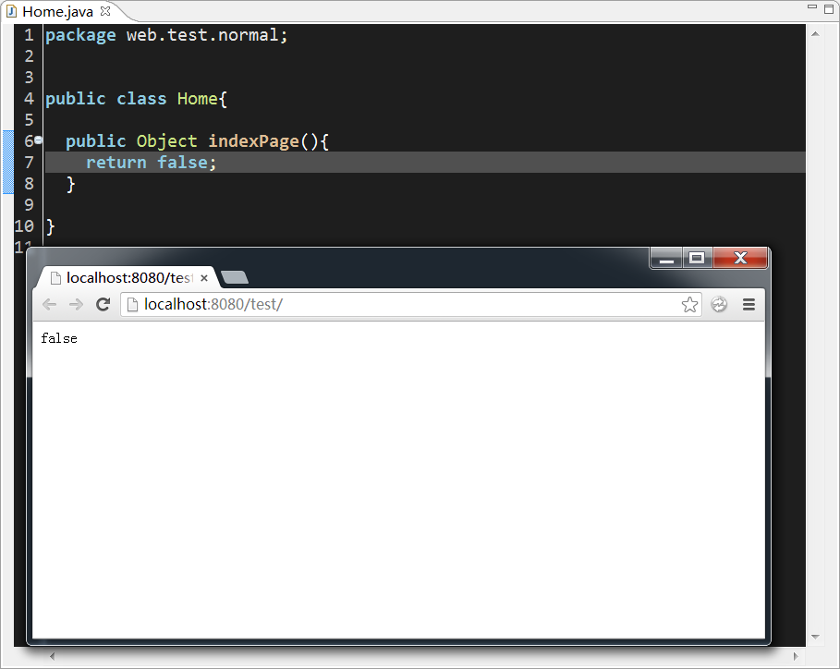
这里还是先打个伏笔，用Output类型，这是NLF框架中的其中一种返回类型，跟Page一样，可到nc.liat6.frame.web.response包下查看到底支持些什么玩意儿。Output返回的直接是一个文件下载：
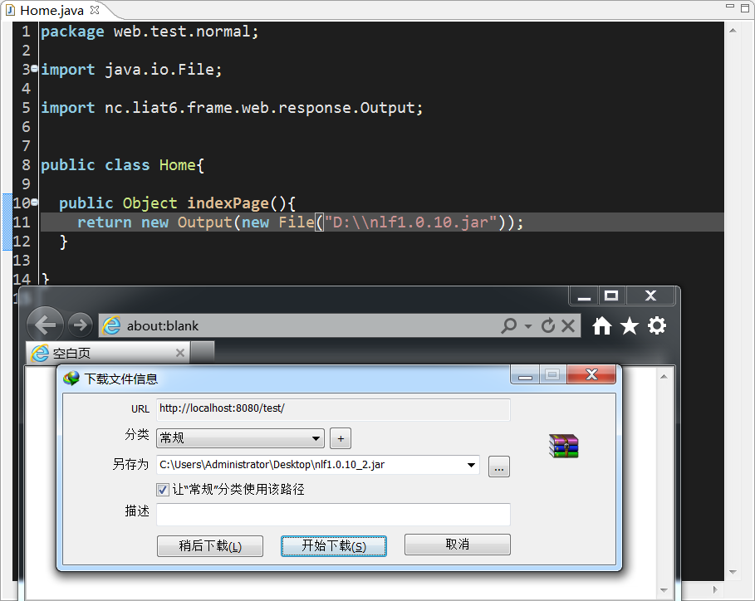
基本的从URL请求，到后台处理，到返回结果页面，整个流程就拉通了。但是，这未免也太简单了吧，糊弄小孩呢。

传值给JSP
有些时候，我们需要将后台值传到jsp中，该怎么办呢？
以Page为例，因为Page返回jsp页面再好不过了。很简单，调用set(key,value)即可，类似HttpServletRequest的setAttribute(key,value)方法。
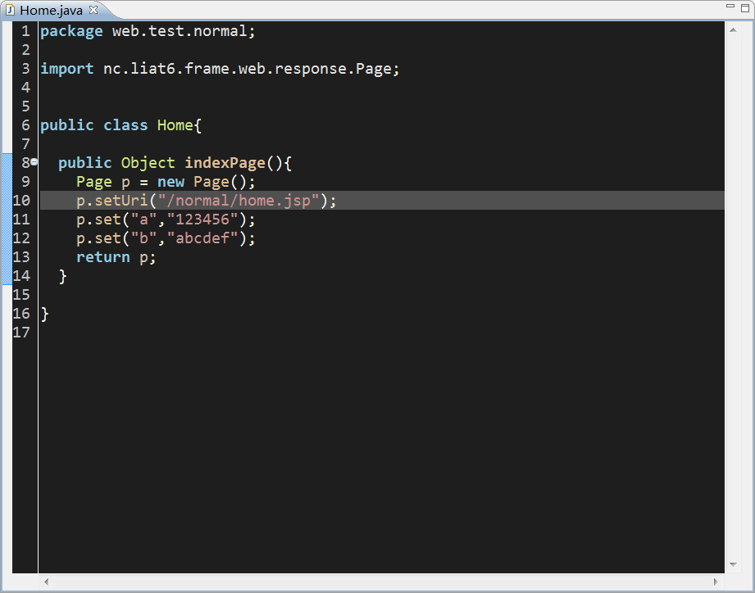
代码：
package web.test.normal;

import nc.liat6.frame.web.response.Page;

public class Home{

public Object indexPage(){
Page p = new Page();
p.setUri("/normal/home.jsp");
p.set("a",123456);
p.set("b","abcdef");
return p;
}
}
传的两个值，jsp中取出来直接显示：
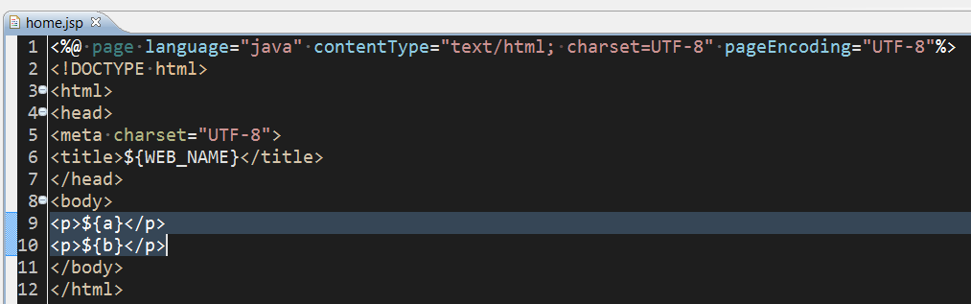
代码：
<%@ page language="java" contentType="text/html; charset=UTF-8" pageEncoding="UTF-8"%>
<!DOCTYPE html>
<html>
<head>
<meta charset="UTF-8">
<title>${WEB_NAME}</title>
</head>
<body>
<p>${a}</p>
<p>${b}</p>
</body>
</html>
然后刷新看看页面吧：
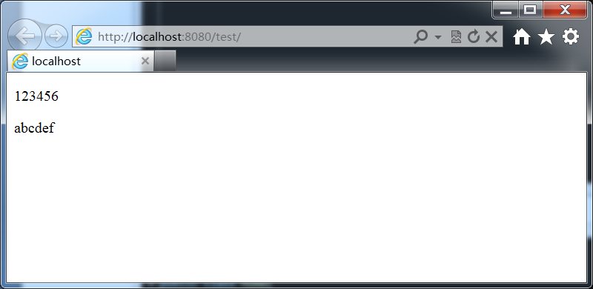

初探数据库
基本的搞懂了，还没涉及到数据库呢。NLF框架中要使用数据库怎么办呢？
首先，在src下建立db文件夹（或者叫它包吧），这是约定，所有的数据源（库）配置文件都放在这个文件夹下，NLF框架是同时支持多数据源（库）的哦。（悄悄告诉你，数据库配置有两种方式，这里说的是六特尔推荐的一种，还有一种后面再说。）
文件名就随便命名吧，不要的垃圾文件就不要放在这个文件夹下了。
这里我们取名为testdb。
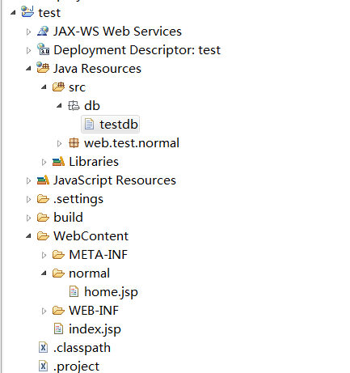
打开testdb，输入（或从下边复制）数据源配置内容，为json格式。
{
alias:'test',
dbtype:'oracle',
server:'*.*.*.*',
port:1521,
dbname:'db',
user:'user',
password:'pwd',
type:'jdbc'
}
alias：别名，可任意，在使用多个数据源时以区分。
dbtype：原生支持oracle、sqlserver、mysql、csv、mongodb，可自行扩展其它数据库
server：数据库ip
port：端口
dbname：数据库实例名
user：用户名
password：密码
type：目前支持jdbc和proxool，使用proxool注意添加第三方包。
由于使用oracle、sqlserver、mysql之类的数据库，不是很方便操作，这儿以NLF框架自带的CSV数据库为例，CSV数据库的配置相对简单，dbtype必须为csv，server不填，填了也没用，port随便，dbname填写数据库文件存放的路径，可以是绝对路径，也可以是相对路径，甚至可以使用${PATH}代表当前class所在目录，user和password也不用填了，type必须是csv，最终简化为下图所示：
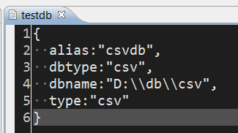
代码：
{
alias:"csvdb",
dbtype:"csv",
dbname:"D:\\db\\csv",
type:"csv"
}
建立了数据库配置之后，在任意代码中都可以最方便的进行数据操作。比如，我们先建立一个测试类，来创建一个user表，字段有id,name,age。csv数据库直接插入数据时，会自动创建表。先插入16个用户：
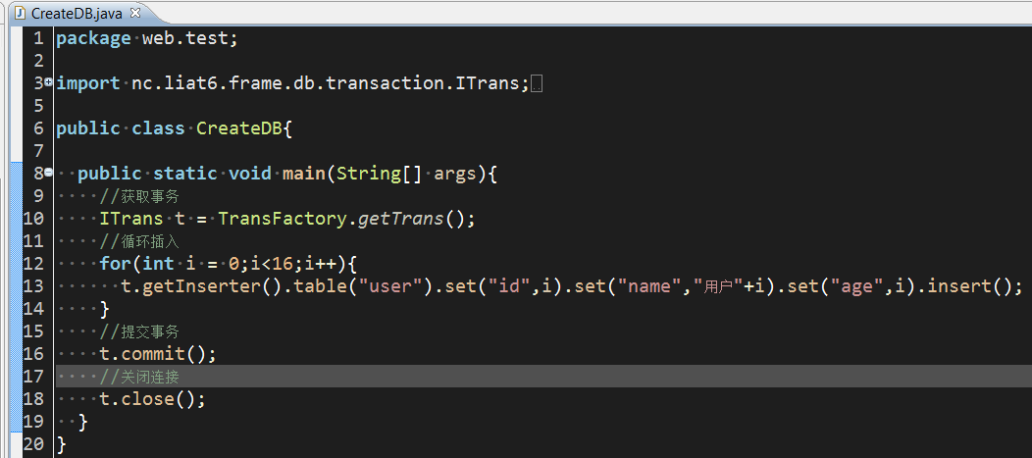
代码：
package web.test;

import nc.liat6.frame.db.transaction.ITrans;
import nc.liat6.frame.db.transaction.TransFactory;

public class CreateDB{

public static void main(String[] args){
//获取事务
ITrans t = TransFactory.getTrans();
//循环插入
for(int i = 0;i<16;i++){
t.getInserter().table("user").set("id",i).set("name","用户"+i).set("age",i).insert();
}
//提交事务
t.commit();
//关闭连接
t.close();
}
}
执行一下，表已创建，数据已插入：

这里先简单查询一下user表记录数，具体数据库操作后面章节详解：
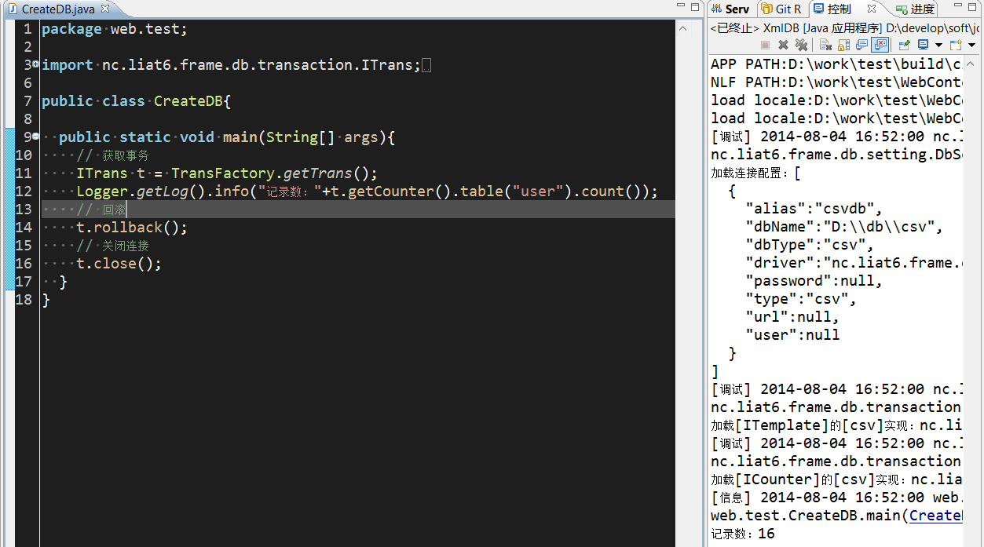
代码：
package web.test;

import nc.liat6.frame.db.transaction.ITrans;
import nc.liat6.frame.db.transaction.TransFactory;
import nc.liat6.frame.log.Logger;

public class CreateDB{

public static void main(String[] args){
// 获取事务
ITrans t = TransFactory.getTrans();
Logger.getLog().info("记录数："+t.getCounter().table("user").count());
// 回滚
t.rollback();
// 关闭连接
t.close();
}
}

数据查询与页面显示
言归正传，我们需要把user表的数据全部查出来，展示在页面上。
首先，还是获取事务，然后查询数据到List<Bean>中，然后回滚，关闭连接。最后将List传递到jsp页面。Bean作为NLF框架中常用的对象，类似Map，存储键值对。
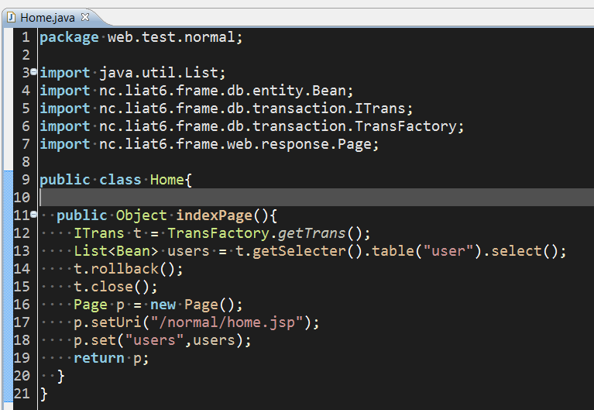
代码：
package web.test.normal;

import java.util.List;
import nc.liat6.frame.db.entity.Bean;
import nc.liat6.frame.db.transaction.ITrans;
import nc.liat6.frame.db.transaction.TransFactory;
import nc.liat6.frame.web.response.Page;

public class Home{

public Object indexPage(){
ITrans t = TransFactory.getTrans();
List<Bean> users = t.getSelecter().table("user").select();
t.rollback();
t.close();
Page p = new Page();
p.setUri("/normal/home.jsp");
p.set("users",users);
return p;
}
}
jsp中需要使用forEach来遍历List<Bean>，所以需要引入jstl，那把jstl.jar和standard.jar复制到lib下面去吧：
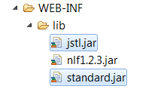
这样，forEach有了，但是Bean比较特殊，不像普通带getter的对象，无法直接使用user.id，user.name，user.age获取到它的属性值，需要引入nlfe，使用nlfe标记来获取其属性值，即：${nlfe:bean(user,'id')}获取user的id值。
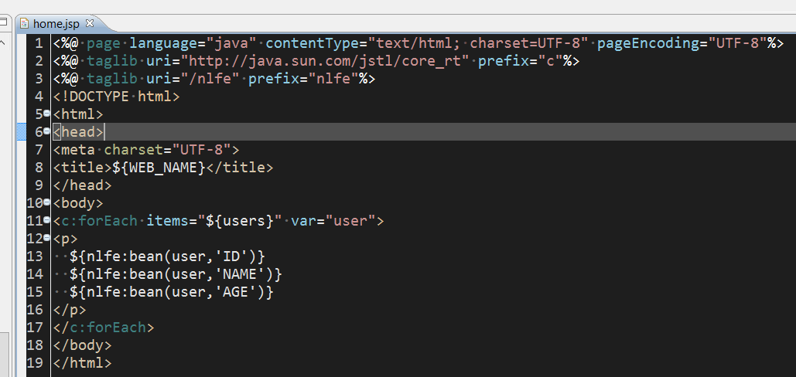
代码：
<%@ page language="java" contentType="text/html; charset=UTF-8" pageEncoding="UTF-8"%>
<%@ taglib uri="http://java.sun.com/jstl/core_rt" prefix="c"%>
<%@ taglib uri="/nlfe" prefix="nlfe"%>
<!DOCTYPE html>
<html>
<head>
<meta charset="UTF-8">
<title>${WEB_NAME}</title>
</head>
<body>
<c:forEach items="${users}" var="user">
<p>
${nlfe:bean(user,'ID')}
${nlfe:bean(user,'NAME')}
${nlfe:bean(user,'AGE')}
</p>
</c:forEach>
</body>
</html>
刷新页面，可看到所有的user都被显示在了页面上。
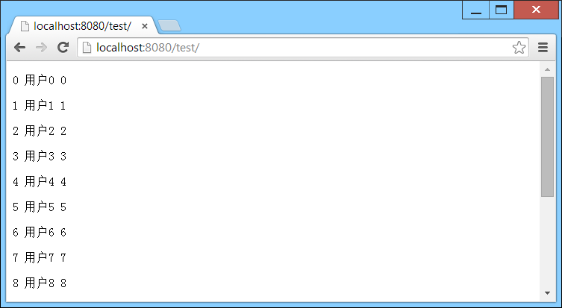

Bean转换为实体对象
Bean作为NLF框架中的通用数据存储，实际使用时有些不便，可以转换为实体使用。
建一个model包，放我们的实体类：
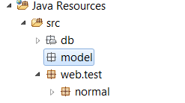
建User类：
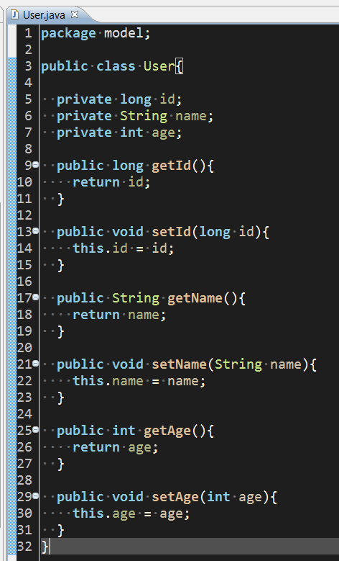
代码：
package model;
public class User{

private long id;
private String name;
private int age;
public long getId(){
return id;
}
public void setId(long id){
this.id = id;
}
public String getName(){
return name;
}
public void setName(String name){
this.name = name;
}
public int getAge(){
return age;
}
public void setAge(int age){
this.age = age;
}
}
查询也改一下：
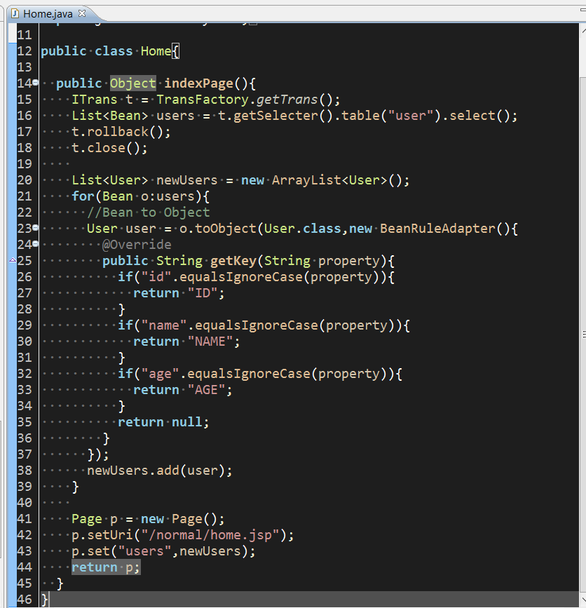
代码：
package web.test.normal;
import java.util.ArrayList;
import java.util.List;
import model.User;
import nc.liat6.frame.db.entity.Bean;
import nc.liat6.frame.db.entity.BeanRuleAdapter;
import nc.liat6.frame.db.transaction.ITrans;
import nc.liat6.frame.db.transaction.TransFactory;
import nc.liat6.frame.web.response.Page;

public class Home{

public Object indexPage(){
ITrans t = TransFactory.getTrans();
List<Bean> users = t.getSelecter().table("user").select();
t.rollback();
t.close();

List<User> newUsers = new ArrayList<User>();
for(Bean o:users){
//Bean to Object
User user = o.toObject(User.class,new BeanRuleAdapter(){
@Override
public String getKey(String property){
if("id".equalsIgnoreCase(property)){
return "ID";
}
if("name".equalsIgnoreCase(property)){
return "NAME";
}
if("age".equalsIgnoreCase(property)){
return "AGE";
}
return null;
}
});
newUsers.add(user);
}

Page p = new Page();
p.setUri("/normal/home.jsp");
p.set("users",newUsers);
return p;
}
}
前端页面也就清爽了：
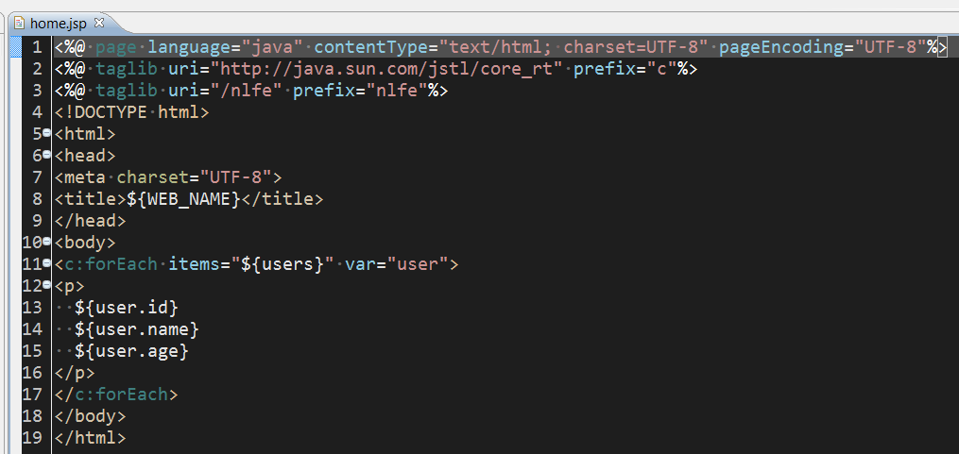
代码：
<%@ page language="java" contentType="text/html; charset=UTF-8" pageEncoding="UTF-8"%>
<%@ taglib uri="http://java.sun.com/jstl/core_rt" prefix="c"%>
<%@ taglib uri="/nlfe" prefix="nlfe"%>
<!DOCTYPE html>
<html>
<head>
<meta charset="UTF-8">
<title>${WEB_NAME}</title>
</head>
<body>
<c:forEach items="${users}" var="user">
<p>
${user.id}
${user.name}
${user.age}
</p>
</c:forEach>
</body>
</html>
Bean有一个toObject方法，自动转换为实体对象。如果属性名和Bean中的键相同，则自动赋值。但很多时候，Bean中的键名和实体的属性名不是一一对应的，则需要一个IBeanRule接口的实现类来描述转换的对应关系。BeanRuleAdapter就是实现IBeanRule接口的抽象类。
这个User会经常用到，我可不想每次转换写一大堆，因此我们单独写个类实现IBeanRule接口。
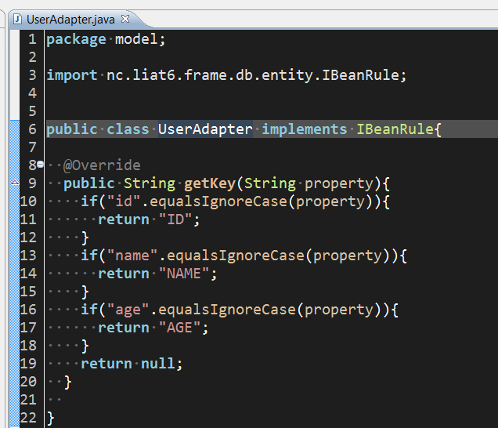
代码：
package model;
import nc.liat6.frame.db.entity.IBeanRule;
public class UserAdapter implements IBeanRule{
@Override
public String getKey(String property){
if("id".equalsIgnoreCase(property)){
return "ID";
}
if("name".equalsIgnoreCase(property)){
return "NAME";
}
if("age".equalsIgnoreCase(property)){
return "AGE";
}
return null;
}
}
查询再改一下：
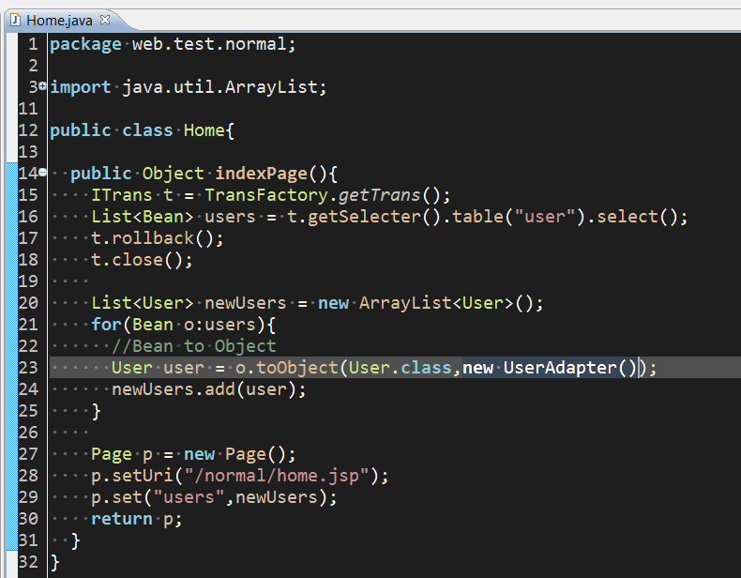
代码：
package web.test.normal;
import java.util.ArrayList;
import java.util.List;
import model.User;
import model.UserAdapter;
import nc.liat6.frame.db.entity.Bean;
import nc.liat6.frame.db.transaction.ITrans;
import nc.liat6.frame.db.transaction.TransFactory;
import nc.liat6.frame.web.response.Page;

public class Home{

public Object indexPage(){
ITrans t = TransFactory.getTrans();
List<Bean> users = t.getSelecter().table("user").select();
t.rollback();
t.close();

List<User> newUsers = new ArrayList<User>();
for(Bean o:users){
//Bean to Object
User user = o.toObject(User.class,new UserAdapter());
newUsers.add(user);
}

Page p = new Page();
p.setUri("/normal/home.jsp");
p.set("users",newUsers);
return p;
}
}

普通页面的自动分页
然后，就会有更高的要求，如何分页显示这些user？
这里就又涉及到NLF框架中的自动分页功能。
自动分页分为普通页面的自动分页和ajax自动分页，其实两者没有区别，ajax自动分页在后续介绍javascript框架时再说。
还是先来看普通页面的分页吧。
NLF框架中有一个Paging的返回类型，它专门用于带自动分页的页面，是Page的子类。
分页还涉及到一个页面多个分页的情况，后续章节再表，这里只说单个分页的情况。
Paging有一个方法，setPageData(PageData)，用于设置当前页的数据内容。PageData是NLF框架中用于分页数据封装的类，其中包含当前页码，总页数，每页记录数，当前页数据内容等。
下图中，t.getSelecter()获取一个ISelecter接口，调用page方法，可获取按每页多少条记录分页后第几页的数据内容。这里的1,5表示获取第1页数据，每页5条记录。
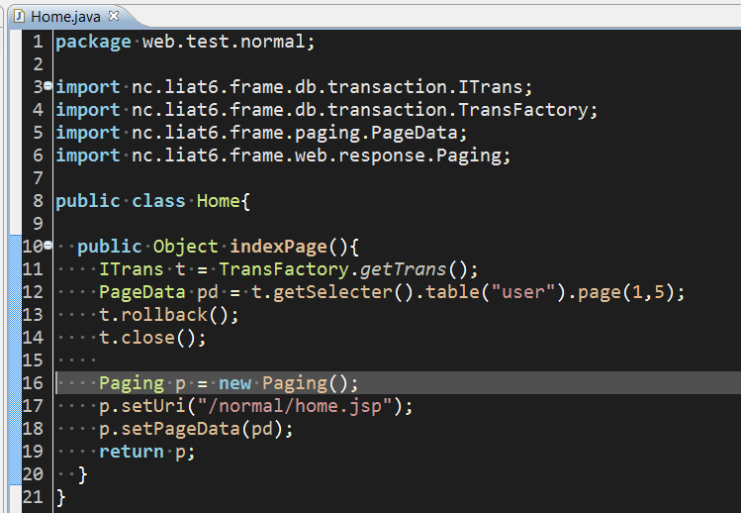
代码：
package web.test.normal;

import nc.liat6.frame.db.transaction.ITrans;
import nc.liat6.frame.db.transaction.TransFactory;
import nc.liat6.frame.paging.PageData;
import nc.liat6.frame.web.response.Paging;

public class Home{

public Object indexPage(){
ITrans t = TransFactory.getTrans();
PageData pd = t.getSelecter().table("user").page(1,5);
t.rollback();
t.close();

Paging p = new Paging();
p.setUri("/normal/home.jsp");
p.setPageData(pd);
return p;
}
}
下面这个jsp多了两行，一行是nlft标记库的引入，一行是<nlft:page />，这句的作用就是自动生成页码，完成分页功能。forEach的items也变了，变成了nlfPagingData.data，这里的nlfPagingData就是在调用Paging的setPageData方法时，传递的参数名。这是默认的，你也可以不用它，后面深入讲解。
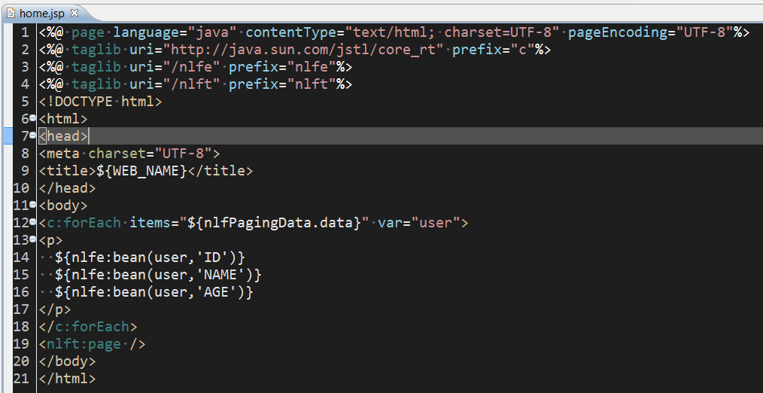
代码：
<%@ page language="java" contentType="text/html; charset=UTF-8" pageEncoding="UTF-8"%>
<%@ taglib uri="http://java.sun.com/jstl/core_rt" prefix="c"%>
<%@ taglib uri="/nlfe" prefix="nlfe"%>
<%@ taglib uri="/nlft" prefix="nlft"%>
<!DOCTYPE html>
<html>
<head>
<meta charset="UTF-8">
<title>${WEB_NAME}</title>
</head>
<body>
<c:forEach items="${nlfPagingData.data}" var="user">
<p>
${nlfe:bean(user,'ID')}
${nlfe:bean(user,'NAME')}
${nlfe:bean(user,'AGE')}
</p>
</c:forEach>
<nlft:page />
</body>
</html>
说了那么多，看页面吧，<nlft:page />标签的页码效果已经出来了，擦，这也太难看了点，后面再说美化的事情。
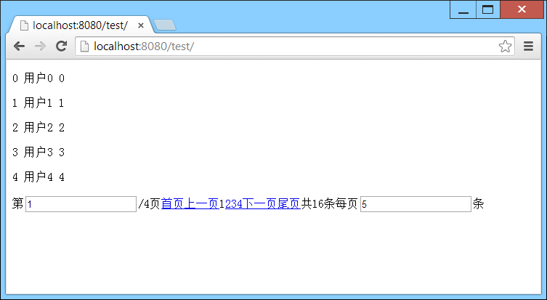
试试点一点吧，它肯定永远都是第1页，为什么呢，因为我们后台查询那个地方，你还记得1,5么，取第1页，每页5条。
我们改成第2页试试。
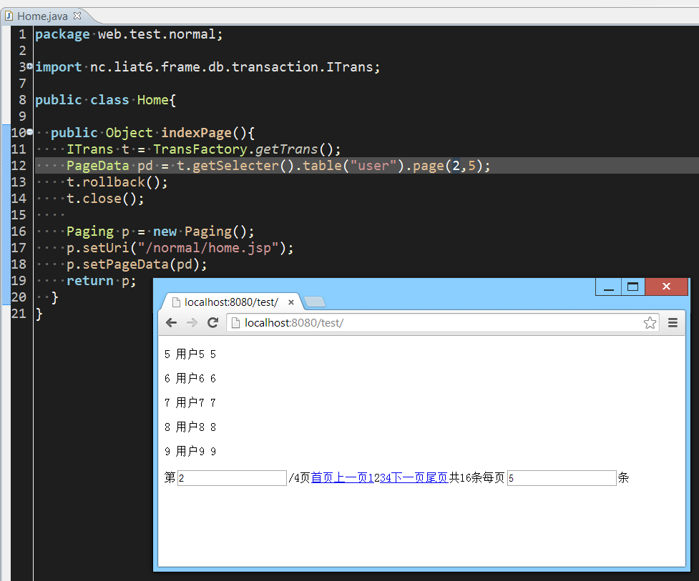
果然，点了按钮，都一直是第2页。
我们还是灵活一点吧，看下图，增加了一行：
Request r = Context.get(Statics.REQUEST);
这一行代码作用太大了，一时半会儿讲不完，总之，页面请求的内容全都装在它里面了。
这时候，我们把1,5改成r.getPageNumber(),5。r.getPageNumber()就是获取页面传来的页码参数。
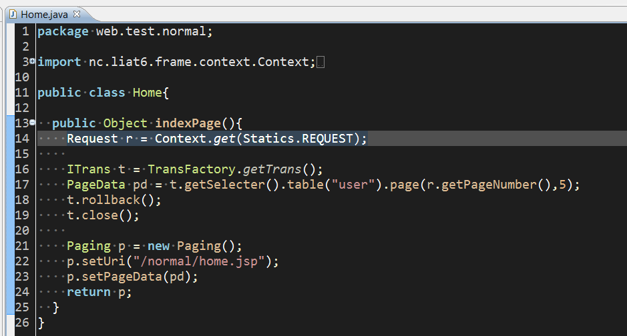
代码：
package web.test.normal;

import nc.liat6.frame.context.Context;
import nc.liat6.frame.context.Statics;
import nc.liat6.frame.db.transaction.ITrans;
import nc.liat6.frame.db.transaction.TransFactory;
import nc.liat6.frame.execute.Request;
import nc.liat6.frame.paging.PageData;
import nc.liat6.frame.web.response.Paging;

public class Home{

public Object indexPage(){
Request r = Context.get(Statics.REQUEST);

ITrans t = TransFactory.getTrans();
PageData pd = t.getSelecter().table("user").page(r.getPageNumber(),5);
t.rollback();
t.close();

Paging p = new Paging();
p.setUri("/normal/home.jsp");
p.setPageData(pd);
return p;
}
}
这时候，我们再来点一点吧，点到后面几页看看：
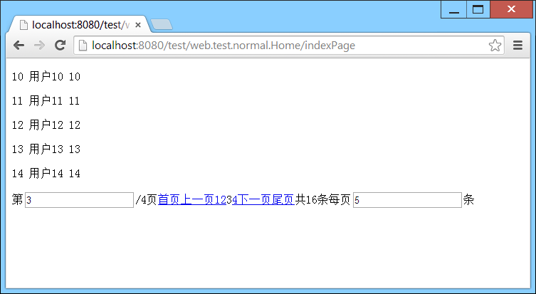
再来一个总结性发言，控制台打印的请求日志，可以看到每次请求的URL都是保持不变的，web.test.normal.Home/indexPage，请求的参数包含了nlfPagingSize、nlfPagingNumber、nlfPagingParam等等，这些参数都要各自的含义，nlfPagingSize和nlfPagingNumber一看便知，nlfPagingParam则是分页请求的参数Base64编码之后的结果，它大有用途。
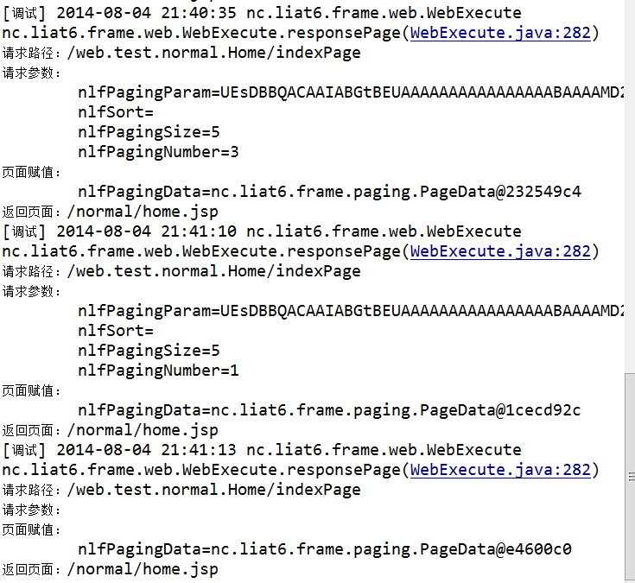

WEB应用的配置
NLF框架中有一个接口IWebConfig，它有如下功能：
getAppRootTag：设置应用根路径标识。返回值为String类型，如果您实现了IWebConfig并重载该方法返回字符串a，那么在页面中可使用${a}来表示应用根路径，即上面例子中的/test。NLF框架有一个默认的接口实现：WebConfig，它返回值为PATH，所以，默认情况下，可以使用${PATH}来表示应用根路径，即例子中${PATH}/index.jsp代表/test/index.jsp。
getErrorPage：设置出错显示页面路径。返回值为String类型，框架默认的WebConfig返回null，即直接显示错误的messeage。建议设置到一个jsp页面显示友好的错误提示信息。
getGlobalVars：设置全局变量到application中。框架默认的WebConfig不设置全局变量。
getForbiddenPaths：设置禁止URL访问的路径。框架默认的WebConfig禁止URL访问nc.liat6.frame包下的任何内容（但有1个类例外，紧接着介绍）。
getAllowPaths：设置特例允许URL访问的路径，优先级比禁止访问高。框架默认的WebConfig允许URL访问nc.liat6.frame包下的UploadStatus类，以便获取文件上传的实时进度。
init：WEB应用初始化时执行。
start：WEB应用初始化完成后执行。
getWebManager：获取WEB应用管理器，至于什么是WEB应用管理器，下边会介绍。
getExecuter：获取执行器，至于什么是执行器，在很后面NLF框架的核心机制时会介绍。
有了这些，我们可以对WEB应用做一些基础的配置，看下边这个例子：
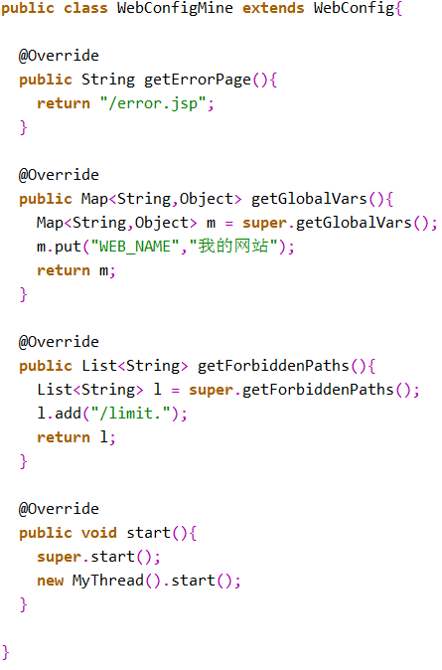
随便写一个类WebConfigMine，继承自WebConfig（也可以直接实现IWebConfig，但是继承可以最大程度的利用框架的默认实现，现在还没到随意左右框架默认实现的时候）。重载WebConfig的几个方法，出现错误，将显示/error.jsp页面；页面中${WEB_NAME}将被替换为“我的网站”；请求${PATH}/limit.开头的路径会被禁止访问；WEB应用启动后，将开启MyThread线程。

NLF框架中的接口规则
WEB应用的配置中介绍到，自定义一个类，实现IWebConfig接口，框架就会使用它来进行WEB应用配置，这是一个很神奇的事情。也许你会问，我这个类无论放在哪个包下都可以吗？我多写几个这样的类框架会使用哪个？
这就不得不说到NLF框架的接口规则了。
NLF框架自始自终都坚持一个接口原则：NLF框架自动寻找合适的接口实现，如果发现有多个类实现同一接口，则将这些类按类名（不含包名）进行降序排列，取最前面的一个类作为实现类。但是，NLF框架内部的实现类始终排在框架外部的实现类的后面。
这就回答了上边的问题，随便写一个类实现IWebConfig接口，就能替换掉框架自带的WebConfig类的职务。如果有多个实现类，就按类名降序排序吧，排在前面的胜出。

例子：添加用户
分页有了,做个简单的添加用户功能吧。
加个类UserManager。
代码：
package web.test.normal;

import nc.liat6.frame.context.Context;
import nc.liat6.frame.context.Statics;
import nc.liat6.frame.db.transaction.ITrans;
import nc.liat6.frame.db.transaction.TransFactory;
import nc.liat6.frame.execute.Request;
import nc.liat6.frame.util.ID;
import nc.liat6.frame.web.response.Page;

/**
* 用户管理
* @author 6tail
*
*/
public class UserManager{

/**
* 跳转到添加页面
*
* @return 添加页面
*/
public Object addPage(){
return new Page("/normal/user/add.jsp");
}

/**
* 添加用户
*
* @return 添加成功页面
*/
public Object add(){
Request r = Context.get(Statics.REQUEST);
String name = r.get("name");
int age = r.getInt("age");
ITrans t = TransFactory.getTrans();
t.getInserter().table("user").set("id",ID.next()).set("name",name).set("age",age).insert();
t.commit();
t.close();
return new Page("/normal/user/add_success.jsp");
}
}
jsp中增加个文件夹专门放user操作的页面：
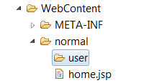
新增两个页面：add.jsp和add_success.jsp。
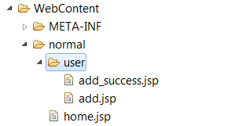
在home.jsp中添加一个链接，到add.jsp：
<a href="${PATH}/web.test.normal.UserManager/addPage">添加用户</a>
add.jsp代码如下：
<%@ page language="java" contentType="text/html; charset=UTF-8" pageEncoding="UTF-8"%>
<!DOCTYPE html>
<html>
<head>
<meta charset="UTF-8">
<title>添加用户</title>
</head>
<body>
<form action="${PATH}/web.test.normal.UserManager/add" method="post">
<p>姓名：<input name="name" type="text" /></p>
<p>年龄：<input name="age" type="text" /></p>
<input type="submit" value="添加" />
</form>
</body>
</html>
add_success.jsp就提示添加成功，并跳转到首页显示用户列表吧：
<%@ page language="java" contentType="text/html; charset=UTF-8" pageEncoding="UTF-8"%>
<!DOCTYPE html>
<html>
<head>
<meta charset="UTF-8">
<title>添加成功</title>
</head>
<body>
添加成功！
<script type="text/javascript">
self.location = '${PATH}/';
</script>
</body>
</html>
添加用户页面：
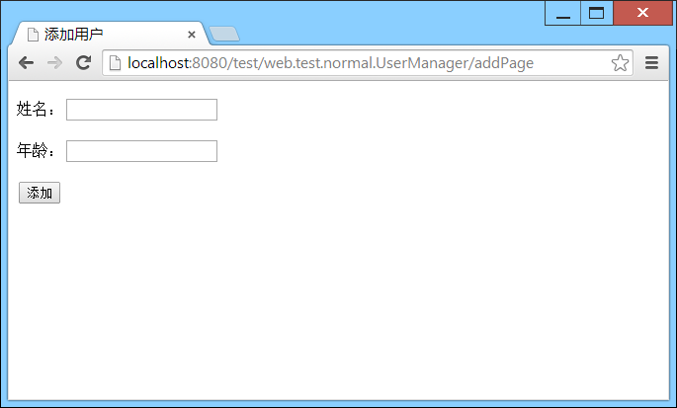
随便填写提交吧，跳到首页了：
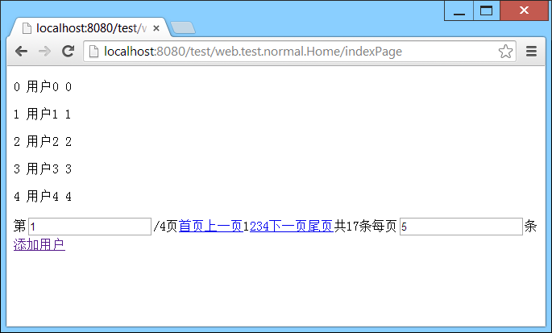
看看最后一页：
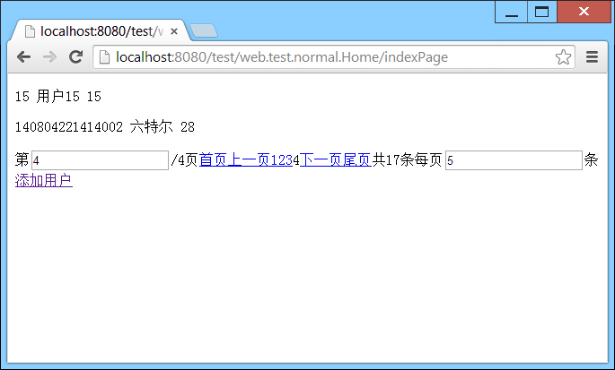
顺便提一句，输入每页条数咋没效果呢，噢，原来分页的时候那个5，改成r.getPageSize()吧。
PageData pd = t.getSelecter().table("user").page(r.getPageNumber(),r.getPageSize());
记住，后面的ajax添加用户会更精彩哦。

例子：删除用户
添加用户有了,还得有删除吧。
在分页页面增加删除功能：
<%@ page language="java" contentType="text/html; charset=UTF-8" pageEncoding="UTF-8"%>
<%@ taglib uri="http://java.sun.com/jstl/core_rt" prefix="c"%>
<%@ taglib uri="/nlfe" prefix="nlfe"%>
<%@ taglib uri="/nlft" prefix="nlft"%>
<!DOCTYPE html>
<html>
<head>
<meta charset="UTF-8">
<title>${WEB_NAME}</title>
</head>
<body>
<c:forEach items="${nlfPagingData.data}" var="user">
<p>
${nlfe:bean(user,'ID')}
${nlfe:bean(user,'NAME')}
${nlfe:bean(user,'AGE')}
<a href="${PATH}/web.test.normal.UserManager/delete ?id=${nlfe:bean(user,'ID')}">删除</a>
</p>
</c:forEach>
<nlft:page />
<a href="${PATH}/web.test.normal.UserManager/addPage">添加用户</a>
</body>
</html>
在UserManager中增加删除功能：
/**
* 删除用户
* @return 删除成功页面
*/
public Object delete(){
Request r = Context.get(Statics.REQUEST);
long id = r.getLong("id");
ITrans t = TransFactory.getTrans();
t.getDeleter().table("user").where("id",id).delete();
t.commit();
t.close();
return new Page("/normal/user/delete_success.jsp");
}
删除成功提示页面delete_success.jsp：
<%@ page language="java" contentType="text/html; charset=UTF-8" pageEncoding="UTF-8"%>
<!DOCTYPE html>
<html>
<head>
<meta charset="UTF-8">
<title>删除成功</title>
</head>
<body>
删除成功！
<script type="text/javascript">
self.location = '${PATH}/';
</script>
</body>
</html>

例子：修改用户
在分页页面增加修改功能，跳转到修改页面：
<a href="${PATH}/web.test.normal.UserManager/modifyPage?id=${nlfe:bean(user,'ID')}">修改</a>
在UserManager中增加跳转到修改页面和修改功能：
/**
* 跳转到修改页面
*
* @return 修改页面
*/
public Object modifyPage(){
Request r = Context.get(Statics.REQUEST);
long id = r.getLong("id");
ITrans t = TransFactory.getTrans();
Bean user = t.getSelecter().table("user").where("id",id).one();
t.rollback();
t.close();
Page p = new Page("/normal/user/modify.jsp");
p.set("user",user);
return p;
}

/**
* 修改
*
* @return 修改成功页面
*/
public Object modify(){
Request r = Context.get(Statics.REQUEST);
long id = r.getLong("id");
String name = r.get("name");
int age = r.getInt("age");
ITrans t = TransFactory.getTrans();
t.getUpdater().table("user").set("name",name).set("age",age).where("id",id).update();
t.commit();
t.close();
return new Page("/normal/user/modify_success.jsp");
}
修改页面modify.jsp：
<%@ page language="java" contentType="text/html; charset=UTF-8" pageEncoding="UTF-8"%>
<%@ taglib uri="/nlfe" prefix="nlfe"%>
<!DOCTYPE html>
<html>
<head>
<meta charset="UTF-8">
<title>修改用户</title>
</head>
<body>
<form action="${PATH}/web.test.normal.UserManager/modify" method="post">
<p><input name="id" type="hidden" value="${nlfe:bean(user,'ID')}" /></p>
<p>姓名：<input name="name" type="text" value="${nlfe:bean(user,'NAME')}" /></p>
<p>年龄：<input name="age" type="text" value="${nlfe:bean(user,'AGE')}" /></p>
<input type="submit" value="修改" />
</form>
</body>
</html>
修改成功提示页面modify_success.jsp：
<%@ page language="java" contentType="text/html; charset=UTF-8" pageEncoding="UTF-8"%>
<!DOCTYPE html>
<html>
<head>
<meta charset="UTF-8">
<title>修改成功</title>
</head>
<body>
修改成功！
<script type="text/javascript">
self.location = '${PATH}/';
</script>
</body>
</html>

